Әр адам күн сайын қолдарымен, әсіресе саусақтарымен бірнеше қимыл-қозғалыс жасайды. Ал кейбір мамандықтар саусақ буындарының ептілігін ерекше қажет етеді. Бұл машинистер, музыканттар, бағдарламашылар, иллюзионистер және т.б.
Қолдардың шаршағанын басып, еңбекке қабілеттілігін арттыру үшін оларды әрдайым жаттықтырып отыру қажет. Назарларыңызға саусақтар күшін, шапшаңдығын, қабілеттілігін арттыруға көмектесетін, буын ауруларының алдын алатын бірнеше жаттығулар жиынтығын ұсынамыз.
Әр жаттығуды (тұрып не үстелде отырып) 10-20 рет жасаңыз және әрдайым мөлшерін арттырып отырыңыз. Әр жаттығудан кейін буындарыңыз бен саусақтарыңызды босаңсытып, сілкіңіз. Жаттығуларды жасап біткеннен кейін саусақтарыңызды ұшынан бастап білезігіңізге дейін уқалап, массаж жасаңыз.
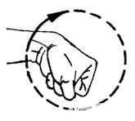 | Саусақтарыңызды жұдырыққа бүгіп, қолыңыздың буынымен оңға қарай, кейін солға қарай айналма қозғалыс жасаңыз. Әр бағытқа 10-20 реттен.
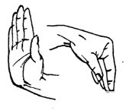 | Қол буынын астыға-үстіге бүгіңіз.
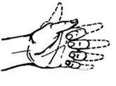 | Бір дегенде – бар күшіңізбен саусақтарыңызды жұдырыққа түйіңіз, екі дегенде – жан-жаққа тарбитыңыз.
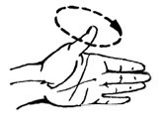 | Саусақтарыңызды жазып, бас бармағыңызбен алдымен оңға қарай, кейін солға қарай айналма қозғалыстар жасаңыз.
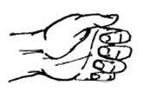 | Саусақтарыңызды жайыңыз. Саусақтарыңыздың бастапқы екі бөлігін алма-кезек бүгіп, жайыңыз.
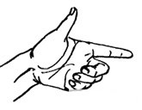 | Шынашақтан бастап, әрбір саусағыңызды кезекпен жұдырыққа бүгіңіз. Кейін бас бармақтан бастап, сол жаттығуды қайталаңыз.
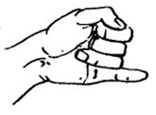 | Жұдырығыңызды түйіңіз. Әр саусағыңызды бүгіп, ашыңыз. Басқа саусақтарыңыз жұдырыққа түюлі болғанын қадағалаңыз.
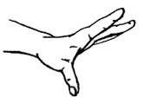 | Қолыңызды үстелдің үстіне қойыңыз да әр саусағыңызды кезекпен көтеріңіз. Бір саусақты көтергенде, басқа саусақтарыңыз қозғалыссыз жатуын қадағалаңыз.
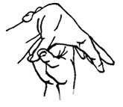 | Бас бармағыңыз білекке жеткенше буыныңызды бүгіңіз. Оң және сол қолмен алма-кезек жасаңыз.
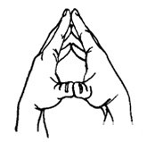 | Қол буындарыңыздың саусақтарын алақандарыңыз жанаспайтындай етіп бір-біріне қысып ұстаңыз. Саусақтарыңыз бір-бірінен алшақтап кетпейтіндей серіппе қимылдар жасаңыз.
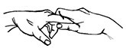 | Оң қолыңызбен сол қолыңыздың саусақтарын ұстап, ақырындап тартыңыз. Басқа қолыңызбен қайталаңыз.

